Приемы разноуровневого подхода

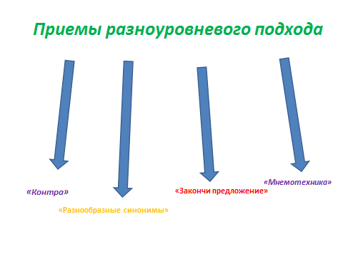

1прием: «Контра».

Суть такого приема заключается в том, что каждое слово в тексте должно иметь слово-антоним, заменяя в этом тексте каждое слово антонимом, получается другой текст.

В этой игре может быть два участника: один - автор, второй-переводчик.

Задание для автора звучит так: Составьте 3-5 предложений связного текста так, чтобы в нем были употреблены только слова, имеющие антонимы.

Например,

мальчик вышел на улицу - автор

Девочка зашла в дом - переводчик

Задание для переводчика: Составь на основе данного текста свой текст, заменяя слова антонимами.

Сначала ребята работают над созданием такого текста, работа трудоемкая, но ребята выполняют с удовольствием.
Следующий этап нашего приема , строится на обмене ребятами своими текстами и дети снова вовлекаются в работу, по переводу текста.
Если учащиеся затрудняются, даю в помощь словарь антонимов.
Мы назвали этот прием «Контра», что в переводе с английского означает «Наоборот».

Антонимы способствуют уяснению значения слова. Работа с антонимами требует от учащихся таких логических операций, как сравнение, противопоставление, и тем самым способствует коррекции мыслительных процессов детей.

2 прием: «Разнообразные синонимы»

подберите синонимы к данным словам:
Скупой, кидать, очи, спешить, неприятель, товарищ.

Отметьте последовательно прилагательные по степени возрастания признака.

1. Большущий, исполинский, огромный, большой.
2. Божественный, красивый, роскошный, прекрасный.

Спишите предложения. Вместо точек вставьте стоящие в скобках слова в нужном падеже.

1) Партизаны отразили все ... противника.
Вся природа ждала ... весны.
(атака, наступление)
2) Учитель регулярно проводил ... с родителями.
Он оплатил на почте ... по телефону.
(беседа, разговор)
3) Из окна открывался красивый ... на море.
... в романах Тургенева играет важную роль.
(вид, пейзаж)

Для детей с ОВЗ готовлю карточки в виде тестов:

Подберите синоним к слову БОРОТЬСЯ.
А) состязание
Б) сражаться
В) борьба

2. Какое из данных слов не является синонимом к слову АККУРАТНЫЙ?
А) чистоплотный
Б) опрятный
В) аккуратно

3. Какая из данных строк является синонимическим рядом?
А) добрый – участливый – человеколюбие
Б) лёгкий – воздушный – невесомый
В) молодость – юность – молодеть
Такое задание не только обогатит словарный запас учащихся, но и обеспечит подготовку учеников к ОГЭ по окончании 9 класса

3 прием: «Закончи предложение»

Учащимся учитель зачитывает текст и предлагает закончить предложение под определенным номером, по памяти (для всех успевающих детей);

для детей с ОВЗ даю карточку с наглядным текстом

1.Гусь гулял во дворе и нашел сухую корку хлеба.2. Он стал клювом долбить эту корку, чтоб ее разломать и съесть. 3.Но корка была очень сухая.4. И гусь никак не мог ее разломать.5. А сразу проглотить всю корку гусь не решался, потому что это, наверно, опасно было для гусиного здоровья.
6.Я хотел разломать корку, чтобы помочь гусю. 7.Но он не позволил мне дотронуться до своей корки.8. Наверно, он подумал, что я сам хочу ее съесть.9. Тогда я отошёл в сторонку и смотрю, что будет дальше.10. Вдруг гусь берет клювом эту корку и идет к луже. 11.Он кладет эту корку в лужу.12. Корка становится мягкой. 13.И тогда гусь с удовольствием ее кушает. 14.Это был умный гусь
Можно также по данному тексту дать еще ряд заданий:

- Найди предложения, в которых заключен основной смысл.

- Придумай заглавие к данному тексту (отрывку) и так далее.

Исходя из того, что на нашей территории предполагается ввод устного экзамена по русскому языку, в котором второе задание построено на монологическом высказывании, в своей работе часто использую описание картины по заданному плану, используя речевые клише, такая работа нацелит ребят на успешную сдачу экзамена.

Весь теоретический материал даю с использованием наглядных средств обучения (схемы, таблицы, картинки, видеоматериал).

